টেলিকমিউনিকেশন ইঞ্জিনিয়ারিং
জব প্রিপারেশন গাইড
Comprehensive Preparation Handbook for BTRC, BTCL, Teletalk, BSCPLC, BSCL, MNOs & Telecom Engineers
━━━━━━━━━━━━━━━━━━━━━━━━━━━━
কোর থিওরি • সার্কিট ও সিগন্যাল অঙ্ক • বিগত নিয়োগ পরীক্ষার প্রশ্ন সমাধান • ভাইভা ও প্র্যাকটিক্যাল গাইড
২০২৬–২০২৭ সংস্করণ

ভূমিকা ও নিয়োগ পরীক্ষার প্রস্তুতি কৌশল
বাংলাদেশে টেলিকমিউনিকেশন ও আইসিটি খাতের প্রকৌশলীদের কর্মক্ষেত্র অত্যন্ত বিস্তৃত ও আকর্ষণীয়। বাংলাদেশ টেলিযোগাযোগ নিয়ন্ত্রণ কমিশন (BTRC), বাংলাদেশ টেলিকমিউনিকেশনস কোম্পানি লিমিটেড (BTCL), টেলিটক বাংলাদেশ লিমিটেড (Teletalk), বাংলাদেশ সাবমেরিন ক্যাবলস পিএলসি (BSCPLC), বাংলাদেশ স্যাটেলাইট কোম্পানি লিমিটেড (BSCL), বিসিএস (টেলিকম ও আইসিটি ক্যাডার), শীর্ষ বেসরকারি মোবাইল নেটওয়ার্ক অপারেটর (Grameenphone, Robi, Banglalink), নেশনওয়াইড ট্রান্সমিশন নেটওয়ার্ক (NTTN: Fiber@Home, Summit Communications) এবং মাল্টিন্যাশনাল ভেন্ডর (Huawei, Ericsson, ZTE) প্রতিষ্ঠানে প্রকৌশলী নিয়োগের জন্য অত্যন্ত প্রতিদ্বন্দ্বিতাপূর্ণ লিখিত ও মৌখিক পরীক্ষা অনুষ্ঠিত হয়।
পরীক্ষার কাঠামো ও নম্বর বণ্টন (BUET / MIST Pattern)
বিটিসিএল, বিটিআরসি ও টেলিটকের বেশিরভাগ সহকারী প্রকৌশলী ও সহকারী ব্যবস্থাপক পর্যায়ের পরীক্ষাগুলো সাধারণত বুয়েট (BUET) অথবা এমআইএসটি (MIST) কর্তৃক পরিচালিত হয়। পরীক্ষার সাধারণ কাঠামো নিচে তুলে ধরা হলো:
অংশ | বিষয়বস্তু | নম্বর বণ্টন | গুরুত্বপূর্ণ টপিকস
টেকনিক্যাল (কোর) | কমিউনিকেশন, অপটিক্যাল ফাইবার, মোবাইল নেটওয়ার্ক, ডাটা কমিউনিকেশন | ৬০% – ৭০% | PCM, Shannon capacity, Link budget, Subnetting, GSM architecture, 5G
ইলেকট্রিক্যাল বেসিক | সার্কিট থিওরেম, এসি ফান্ডামেন্টালস, ইলেকট্রনিক্স ও ডিসি পাওয়ার | ১৫% – ২০% | KVL/KCL, Thevenin, Op-Amp, -48V DC, Battery bank calculations
নন-টেকনিক্যাল | বাংলা, ইংরেজি রচনা/অনুবাদ, সাধারণ জ্ঞান ও আইসিটি পলিসি | ১৫% – ২০% | Cyber security, BTRC Licensing, Smart Bangladesh, Submarine cable

💡 সফলতার গোপন ট্রিকস
লিখিত পরীক্ষায় ফুল মার্কস পাওয়ার অন্যতম চাবিকাঠি হলো কেবল বর্ণনামূলক উত্তর না লিখে স্পষ্ট ব্লক ডায়াগ্রাম, স্ট্যান্ডার্ড সমীকরণ এবং বাস্তবসম্মত সংখ্যাসহ গাণিতিক সমাধান উপস্থাপন করা।

বইয়ের পূর্ণাঙ্গ সূচীপত্র (Table of Contents)
এই গাইডবুকটি মোট ৫টি খণ্ড এবং ১৪টি সুবিন্যস্ত অধ্যায়ে বিভক্ত:
প্রথম খণ্ড: কোর টেলিকমিউনিকেশন ইঞ্জিনিয়ারিং
- • অধ্যায় ০১: ফান্ডামেন্টালস অব কমিউনিকেশন সিস্টেম (Analog & Digital Modulation, Sampling, PCM, Constellation, Multiplexing)
- • অধ্যায় ০২: সেলুলার ও মোবাইল ওয়্যারলেস কমিউনিকেশন (Frequency Reuse, Erlang, 2G GSM, 3G UMTS, 4G LTE, 5G NR, Massive MIMO)
- • অধ্যায় ০৩: অপটিক্যাল ফাইবার কমিউনিকেশন ও ট্রান্সমিশন নেটওয়ার্ক (NA, Attenuation, Dispersion, WDM, SDH/SONET, OTDR)
- • অধ্যায় ০৪: ডাটা কমিউনিকেশন ও কম্পিউটার নেটওয়ার্কিং (OSI/TCP-IP, IPv4/IPv6, Subnetting, Routing Protocols, VLAN, MPLS)
- • অধ্যায় ০৫: মাইক্রোওয়েভ, স্যাটেলাইট ও অ্যান্টেনা কমিউনিকেশন (Line of Sight, Fresnel Zone, FSPL, Antenna Gain, BS-1 Satellite)
দ্বিতীয় খণ্ড: বাংলাদেশ টেলিকম ইকোসিস্টেম ও রেগুলেটরি ফ্রেমওয়ার্ক
- • অধ্যায় ০৬: বাংলাদেশ টেলিকম নেটওয়ার্ক ও লাইসেন্সিং ফ্রেমওয়ার্ক (IGW, ICX, IIG, NTTN, ANS, ITC, Submarine Cables, BTRC Spectrum & Policies)
তৃতীয় খণ্ড: বেসিক ইলেকট্রিক্যাল, ইলেকট্রনিক্স ও ফর্মুলা বুক
- • অধ্যায় ০৭: ইলেকট্রিক্যাল ও ইলেকট্রনিক্স ফান্ডামেন্টালস (Circuit Theorems, AC RLC, Op-Amp, -48V DC Telecom Power Systems)
- • অধ্যায় ০৮: টেলিকম গণিত ও গুরুত্বপূর্ণ ফর্মুলা শীট (Shannon, PCM, Erlang, Optical Link Budget, FSPL Solved Problems)
চতুর্থ খণ্ড: বিগত নিয়োগ পরীক্ষার প্রশ্ন ও সমাধান
- • অধ্যায় ০৯: বিটিসিএল (BTCL) সহকারী ম্যানেজার ও প্রকৌশলী নিয়োগ পরীক্ষার সমাধান
- • অধ্যায় ১০: বিটিআরসি (BTRC) সহকারী পরিচালক ও উপ-সহকারী পরিচালক পরীক্ষার প্রশ্ন সমাধান
- • অধ্যায় ১১: টেলিটক (Teletalk), বিএসসিএল (BSCPLC) ও স্যাটেলাইট কোম্পানি (BSCL) প্রশ্ন সমাধান
পঞ্চম খণ্ড: ভাইভা স্পেশাল ও টেকনিক্যাল ইন্টারভিউ গাইডলাইন
- • অধ্যায় ১২: টেলিকম সেরা ১০০ টেকনিক্যাল ভাইভা প্রশ্নোত্তর
- • অধ্যায় ১৩: বাস্তবভিত্তিক ফিল্ড সিনারিও ও ট্রাবলশুটিং প্রশ্ন (Call Drop, Fiber Cut, IP Conflict Solutions)
- • অধ্যায় ১৪: টেলিকম অ্যাক্রোনিম ও পরিভাষার বর্ণানুক্রমিক কোষ (Glossary A to Z)

অধ্যায় ০১: ফান্ডামেন্টালস অব কমিউনিকেশন সিস্টেম
টেলিকমিউনিকেশন ব্যবস্থার মূল কাজ হলো এক স্থান থেকে অন্য স্থানে যেকোনো তথ্য (ভয়েস, টেক্সট, অডিও, ভিডিও বা ডাটা) নির্ভরযোগ্যভাবে এবং অবিকৃত অবস্থায় স্থানান্তর করা। যেকোনো কমিউনিকেশন ইঞ্জিনিয়ারিং পরীক্ষার ভিত্তি রচিত হয় এই অধ্যায়ের মৌলিক নীতিগুলোর ওপর।
১.১ কমিউনিকেশন সিস্টেমের বেসিক মডেল
একটি স্ট্যান্ডার্ড ইলেকট্রনিক কমিউনিকেশন সিস্টেম প্রধানত ৫টি মৌলিক উপাদান নিয়ে গঠিত:
- ১. ইনফরমেশন সোর্স ও ইনপুট ট্রান্সডিউসার (Information Source & Transducer): যা ভৌত সংকেতকে (শব্দ, দৃশ্য) সমতুল্য বৈদ্যুতিক সংকেতে রূপান্তর করে (যেমন: মাইক্রোফোন)।
- ২. ট্রান্সমিটার (Transmitter): যা বেসব্যান্ড সিগন্যালকে দূরবর্তী স্থানে পাঠানোর উপযোগী করার জন্য ফিল্টারিং, অ্যামপ্লিফিকেশন এবং মডুলেশন (Modulation) সম্পন্ন করে।
- ৩. চ্যানেল / ট্রান্সমিশন মিডিয়া (Channel): যে মাধ্যমের মধ্য দিয়ে সংকেত প্রবাহিত হয়। এটি ওয়্যার্ড (অপটিক্যাল ফাইবার, টুইস্টেড পেয়ার, কোঅক্সিয়াল ক্যাবল) বা ওয়্যারলেস (ফ্রি স্পেস / বায়ুমণ্ডল) হতে পারে।
- ৪. রিসিভার (Receiver): যা রিসিভড দুর্বল ও নয়েজযুক্ত সংকেত থেকে ডিমডুলেশন ও ফিল্টারিং এর মাধ্যমে মূল তথ্য পুনরুদ্ধার করে।
- ৫. আউটপুট ট্রান্সডিউসার (Output Transducer): যা বৈদ্যুতিক সিগন্যালকে পুনরায় মানুষের বা গ্রাহক ডিভাইসের ব্যবহার উপযোগী রূপে রূপান্তর করে (যেমন: লাউডস্পিকার, ডিসপ্লে স্ক্রিন)।
চিত্র: কমিউনিকেশন সিস্টেমের মৌলিক ব্লক ডায়াগ্রাম ও চ্যানেল নয়েজ অনুপ্রবেশ
💡 নয়েজ (Noise) ও ডিসটরশন (Distortion) এর পার্থক্য
ডিসটরশন হলো ট্রান্সমিশন সিস্টেমের অভ্যন্তরীণ অ-রৈখিকতা বা সীমাবদ্ধতার কারণে সিগন্যালের বিকৃতি (যা দূর করা সম্ভব)। অন্যদিকে নয়েজ হলো বাইরের অনাকাঙ্ক্ষিত র্যান্ডম সংকেত (যেমন: থার্মাল নয়েজ, কসমিক নয়েজ) যা চ্যানেলে যুক্ত হয় এবং সিগন্যালে স্থায়ী ত্রুটি তৈরি করতে পারে।

১.২ অ্যানালগ মডুলেশন থিওরি (AM, FM, PM)
বেসব্যান্ড সংকেতের ফ্রিকোয়েন্সি অত্যন্ত কম হওয়ায় তা সরাসরি অ্যান্টেনা দিয়ে পাঠানো যায় না (কারণ অ্যান্টেনার উচ্চতা $\lambda/4$ ফ্রিকোয়েন্সির ব্যস্তানুপাতিক)। তাই উচ্চ ফ্রিকোয়েন্সির ক্যারিয়ার সিগন্যালে তথ্য সিগন্যাল সুপারইম্পোজ করাকে মডুলেশন বলে।
📐 সূত্র: অ্যাম্প্লিটিউড মডুলেশন (AM) সমীকরণ
s(t) = A_c [1 + m_a * cos(2*pi*f_m*t)] * cos(2*pi*f_c*t)
যেখানে, m_a = A_m / A_c হলো মডুলেশন ইনডেক্স। মডুলেশন ডিসটরশন মুক্ত রাখতে m_a <= 1 হতে হয়।

এএম সিগন্যালে দুটি সাইডব্যান্ড উৎপন্ন হয়: আপার সাইডব্যান্ড (USB = $f_c + f_m$) এবং লোয়ার সাইডব্যান্ড (LSB = $f_c - f_m$)। এর প্রয়োজনীয় ব্যান্ডউইথ হলো $BW_{AM} = 2 f_m$।
📐 সূত্র: ফ্রিকোয়েন্সি মডুলেশন (FM) ও কারসন'স রুল (Carson's Rule)
BW_FM = 2 * (Delta_f + f_m) = 2 * f_m * (beta + 1)
যেখানে Delta_f হলো ফ্রিকোয়েন্সি ডেভিয়েশন এবং beta = Delta_f / f_m হলো এফএম মডুলেশন ইনডেক্স।

১.৩ স্যাম্পলিং থিওরেম ও শ্যানন ক্যাপাসিটি (Sampling & Shannon Capacity)
অ্যানালগ সংকেতকে ডিজিটালে রূপান্তর করার প্রথম ধাপ হলো স্যাম্পলিং। নাইকুইস্ট স্যাম্পলিং থিওরেম অনুযায়ী, কোনো সিগন্যালকে নিখুঁতভাবে রিকনস্ট্রাক্ট করতে হলে স্যাম্পলিং ফ্রিকোয়েন্সি সিগন্যালের সর্বোচ্চ কম্পাঙ্কের দ্বিগুণের সমান বা বেশি হতে হবে।
📐 সূত্র: নাইকুইস্ট স্যাম্পলিং শর্ত
f_s >= 2 * f_m
যদি f_s < 2*f_m হয়, তবে অ্যালিয়াসিং (Aliasing) ঘটে। অ্যালিয়াসিং রোধে অ্যান্টি-অ্যালিয়াসিং লো-পাস ফিল্টার ব্যবহৃত হয়।

📐 সূত্র: শ্যানন-হার্টলি চ্যানেল ক্যাপাসিটি উপপাদ্য (Shannon-Hartley Theorem)
C = B * log2(1 + S/N) [bps]
C = তাত্ত্বিক সর্বোচ্চ ডাটা রেট (bps), B = ব্যান্ডউইথ (Hz), S/N = সিগন্যাল-টু-নয়েজ অনুপাত (Linear Ratio)।

১.৪ পালস কোড মডুলেশন (PCM) ও কোয়ান্টাইজেশন
পিসিএম (Pulse Code Modulation) হলো টেলিযোগাযোগ ব্যবস্থায় অ্যানালগ ভয়েসকে পিওর ডিজিটাল বিট স্ট্রিমে রূপান্তরের সবচেয়ে জনপ্রিয় পদ্ধতি। এটি ৩টি মূল ধাপে সম্পন্ন হয়:
- ১. স্যাম্পলিং (Sampling): অ্যানালগ সংকেত থেকে নির্দিষ্ট সময় পর পর স্যাম্পল মান সংগ্রহ করা (PAM সংকেত তৈরি)।
- ২. কোয়ান্টাইজেশন (Quantization): অসীম সংখ্যক স্যাম্পল অ্যাম্প্লিটিউডকে সসীম সংখ্যক ডিসক্রিট লেভেলে ($L = 2^n$) সীমাবদ্ধ করা। এর ফলে যে সূক্ষ্ম অমিল তৈরি হয় তাকে কোয়ান্টাইজেশন নয়েজ ($Q_e$) বলে।
- ৩. এনকোডিং (Encoding): প্রতিটি কোয়ান্টাইজড লেভেলকে $n$-বিট বাইনারি শব্দে রূপান্তর করা।
📐 সূত্র: পিসিএম বিট রেট ও এসকিউএনআর (SQNR)
Bit Rate: R_b = n * f_s = n * 2 * f_m
SQNR (dB) = 6.02 * n + 1.76 dB
প্রতিটি অতিরিক্ত বিটের (n) জন্য কোয়ান্টাইজেশন সিগন্যাল-টু-নয়েজ রেশিও প্রায় 6 dB বৃদ্ধি পায়।

💡 কমপ্যান্ডিং (Companding: A-law বনাম mu-law)
ক্ষুদ্র শব্দ বা দুর্বল সিগন্যালে কোয়ান্টাইজেশন নয়েজের প্রভাব কমাতে নন-ইউনিফর্ম কোয়ান্টাইজেশন বা কমপ্যান্ডিং ব্যবহৃত হয়। উত্তর আমেরিকা ও জাপানে mu-law ব্যবহৃত হয়, অন্যদিকে বাংলাদেশ, ভারত ও ইউরোপের পিএসটিএন/টেলিকম সিস্টেমে ITU-T প্রমিত A-law (A = 87.6) কমপ্যান্ডিং ব্যবহৃত হয়।

১.৫ ডিজিটাল মডুলেশন টেকনিকস ও কনস্টেলেশন ডায়াগ্রাম
ডিজিটাল ডাটা ($0$ ও $1$) কে এনালগ ক্যারিয়ারে মডুলেট করার প্রধান স্কিমসমূহ হলো:
- ASK (Amplitude Shift Keying): বিট অনুযায়ী ক্যারিয়ারের অ্যাম্প্লিটিউড পরিবর্তিত হয়। এটি নয়েজ সংবেদনশীল।
- FSK (Frequency Shift Keying): বিট অনুযায়ী ক্যারিয়ারের ফ্রিকোয়েন্সি পরিবর্তিত হয়।
- PSK (Phase Shift Keying): বিট অনুযায়ী ক্যারিয়ারের ফেজ পরিবর্তিত হয় (BPSK, QPSK)। এটি নয়েজে অধিকতর সুরক্ষিত।
- QAM (Quadrature Amplitude Modulation): অ্যাম্প্লিটিউড ও ফেজ উভয়ের যুগপৎ পরিবর্তনের মাধ্যমে অত্যন্ত উচ্চ ব্যান্ডউইথ এফিশিয়েন্সি অর্জন করা হয় (যেমন 16-QAM, 64-QAM, 256-QAM)।
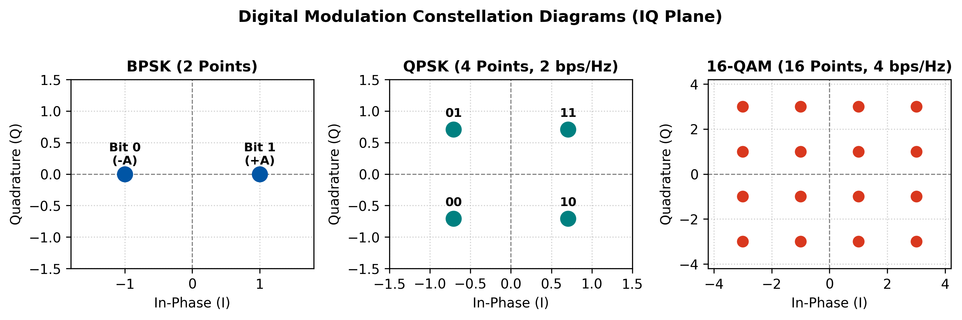
চিত্র: ডিজিটাল মডুলেশন কনস্টেলেশন ডায়াগ্রাম (BPSK, QPSK ও 16-QAM)
১.৬ অধ্যায় ০১ এর বিগত পরীক্ষার প্রশ্ন ও গাণিতিক সমাধান
গাণিতিক সমস্যা ০১ (BTCL ও BUET প্যাটার্ন):
একটি ভয়েস সিগন্যালের ফ্রিকোয়েন্সি রেঞ্জ 300 Hz থেকে 3400 Hz। একে 8-বিট PCM সিস্টেমে ডিজিটালাইজ করা হলো।
(ক) নাইকুইস্ট স্যাম্পলিং রেট কত?
(খ) পিসিএম বিট রেট কত?
(গ) ন্যূনতম ট্রান্সমিশন ব্যান্ডউইথ কত?
(ঘ) SQNR কত?
💡 সমাধান ০১
এখানে, সর্বোচ্চ ফ্রিকোয়েন্সি f_m = 3400 Hz = 3.4 kHz, বিট সংখ্যা n = 8।
(ক) নাইকুইস্ট রেট: f_s = 2 * f_m = 2 * 3400 = 6800 Hz (বা স্ট্যান্ডার্ড টেলিফোনিতে f_s = 8000 Hz / 8 kHz)।
(খ) বিট রেট: R_b = n * f_s = 8 * 8000 = 64,000 bps = 64 kbps (একটি স্ট্যান্ডার্ড DS0 ভয়েস চ্যানেলের স্পিড)।
(গ) ন্যূনতম ব্যান্ডউইথ: BW_min = R_b / 2 = 64 kbps / 2 = 32 kHz।
(ঘ) SQNR = 6.02*n + 1.76 = 6.02*8 + 1.76 = 49.92 dB।

গাণিতিক সমস্যা ০২ (BTRC ও বুয়েট নিয়োগ পরীক্ষা):
একটি টেলিফোন লাইনের ব্যান্ডউইথ 4 kHz এবং সিগন্যাল-টু-নয়েজ রেশিও (SNR) 30 dB হলে শ্যানন চ্যানেল ক্যাপাসিটি নির্ণয় করুন।
💡 সমাধান ০২
এখানে, ব্যান্ডউইথ B = 4000 Hz, SNR(dB) = 30 dB।
প্রথমে dB কে লিনিয়ার স্কেলে রূপান্তর করি:
SNR(dB) = 10 * log10(S/N) => 30 = 10 * log10(S/N) => S/N = 10^(30/10) = 10^3 = 1000।
শ্যানন সমীকরণ অনুযায়ী:
C = B * log2(1 + S/N) = 4000 * log2(1 + 1000) = 4000 * log2(1001)
C = 4000 * (ln(1001) / ln(2)) = 4000 * (6.9087 / 0.6931) = 4000 * 9.967 = 39,869 bps ≈ 39.87 kbps।

অধ্যায় ০২: সেলুলার ও মোবাইল ওয়্যারলেস কমিউনিকেশন
মোবাইল নেটওয়ার্কের প্রাথমিক যুগে একটি সম্পূর্ণ শহরের জন্য মাত্র একটি উচ্চ ক্ষমতাসম্পন্ন ট্রান্সমিটার টাওয়ার ব্যবহৃত হতো, যার ফলে সীমিত স্পেকট্রামে অল্প সংখ্যক ব্যবহারকারী মাত্র একযোগে কথা বলতে পারতেন। সেলুলার ধারণার উদ্ভাবন একই ফ্রিকোয়েন্সি ভৌগোলিক দূরত্বের ব্যবধানে বারবার ব্যবহার (Frequency Reuse) করে সীমিত স্পেকট্রামে অসীম পরিমাণ ট্রাফিক ধারণক্ষমতা সৃষ্টি করেছে।
২.১ সেলুলার কনসেপ্ট ও ফ্রিকোয়েন্সি রিইউজ
সেলুলার নেটওয়ার্কে সমগ্র ভৌগোলিক এলাকাকে ছোট ছোট বহুভুজে (সাধারণত জ্যামিতিক ষড়ভুজ বা Hexagon) ভাগ করা হয়। প্রতিটি ছোট এলাকাকে একটি 'সেল' (Cell) বলা হয়।
📐 সূত্র: ক্লাস্টার সাইজ (Cluster Size - N) সমীকরণ
N = i^2 + i*j + j^2
যেখানে i ও j হলো অঋণাত্মক পূর্ণসংখ্যা। সম্ভাব্য বৈধ ক্লাস্টার সাইজগুলো হলো: N = 1, 3, 4, 7, 9, 12, 19, ... ইত্যাদি।

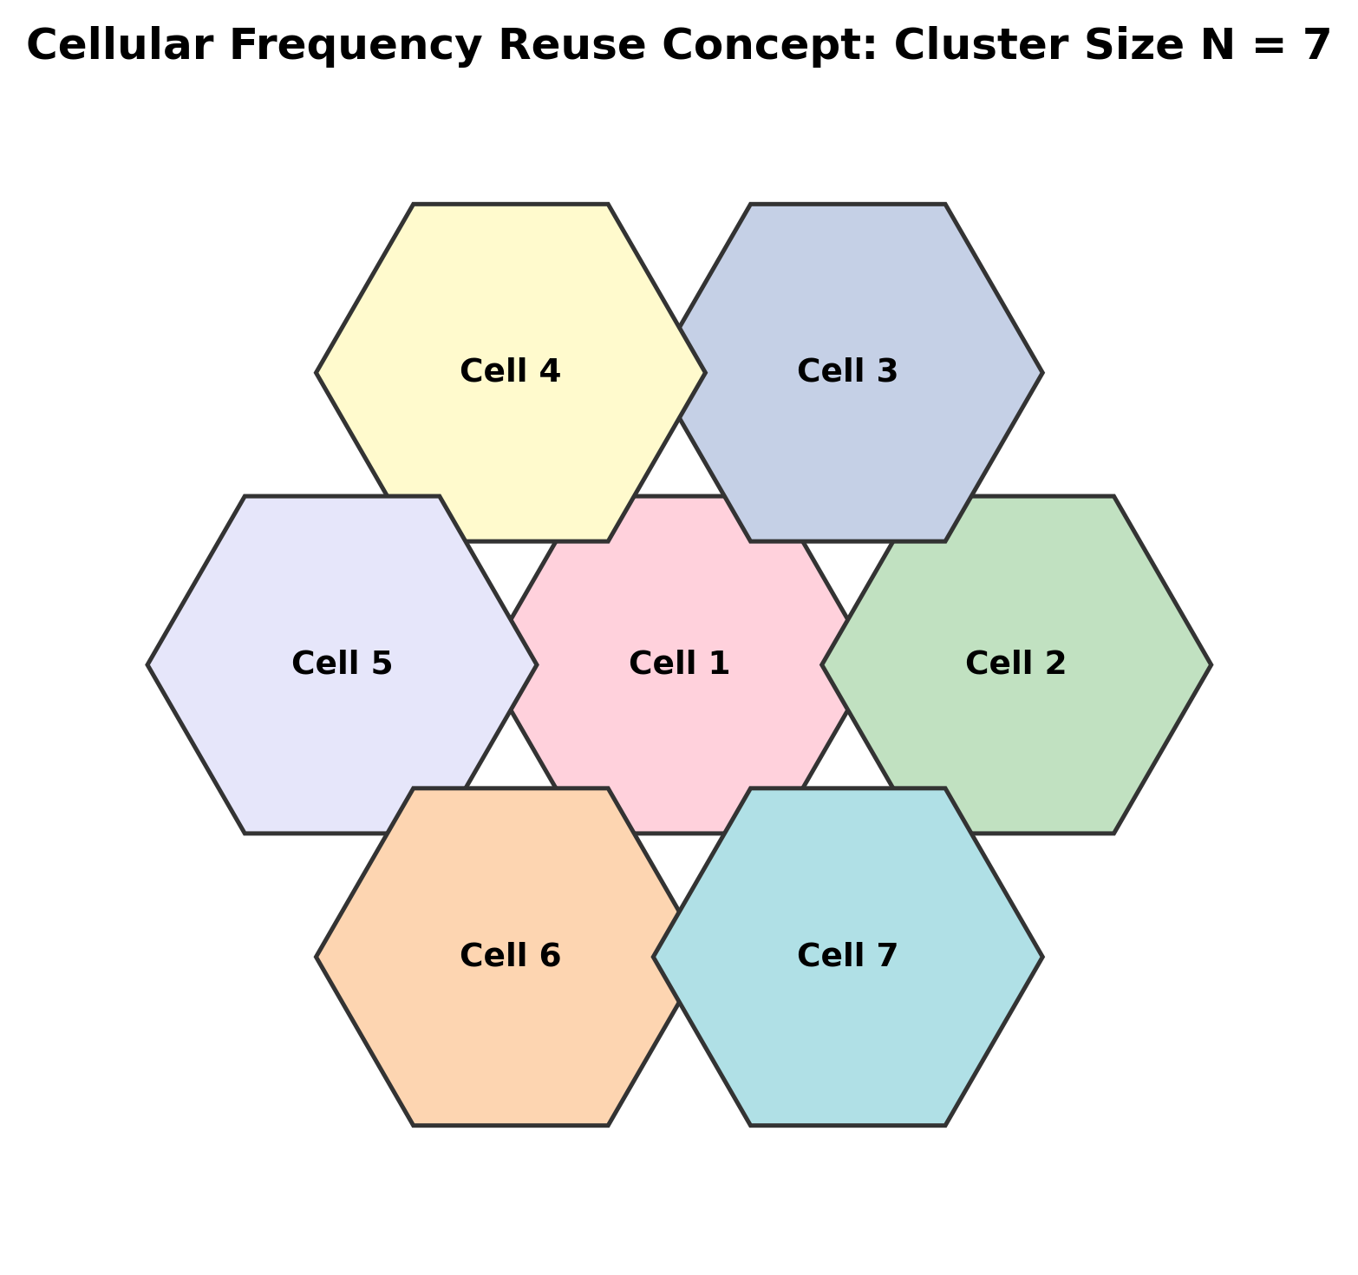
চিত্র: সেলুলার ফ্রিকোয়েন্সি রিইউজ কনসেপ্ট: ক্লাস্টার সাইজ N = 7
📐 সূত্র: কো-চ্যানেল রিইউজ রেশিও (Co-channel Reuse Ratio - Q)
Q = D / R = sqrt(3 * N)
D = নিকটবর্তী একই ফ্রিকোয়েন্সি ব্যবহারকারী দুটি সেলের মধ্যবর্তী দূরত্ব, R = সেলের ব্যাসার্ধ।
Q যত বড় হয়, কো-চ্যানেল ইন্টারফারেন্স (CCI) তত হ্রাস পায় এবং সিগন্যাল কোয়ালিটি বাড়ে।

২.২ নেটওয়ার্ক ক্যাপাসিটি বৃদ্ধির কৌশল
- ১. সেল স্প্লিটিং (Cell Splitting): উচ্চ ঘনত্বপূর্ণ এলাকায় একটি বড় সেলকে ভেঙ্গে একাধিক ক্ষুদ্রতর মাইক্রোসেলে পরিণত করা। এর ফলে সেলের ব্যাসার্ধ কমে এবং ফ্রিকোয়েন্সি রিইউজ বহুগুণ বেড়ে নেটওয়ার্ক ক্যাপাসিটি বৃদ্ধি পায়।
- ২. সেল সেক্টরিং (Cell Sectoring): ওমনি-ডিরেকশনাল অ্যান্টেনার পরিবর্তে ডিরেকশনাল অ্যান্টেনা ব্যবহার করে একটি সেলকে সাধারণত ৩টি (১২০° সেক্টর) বা ৬টি (৬০° সেক্টর) সেক্টরে বিভক্ত করা। এর ফলে কো-চ্যানেল ইন্টারফারেন্স কমে।
- ৩. মাইক্রোসেল জোন কনসেপ্ট (Microcell Zone): বেস স্টেশনের ট্রাফিকের চাপ বজায় রেখে অপটিক্যাল ফাইবার ফিডারের মাধ্যমে জোন সাইটগুলোতে সিগন্যাল বণ্টন।
২.৩ ট্রাফিক ইঞ্জিনিয়ারিং ও আরল্যাং (Traffic Engineering & Erlang)
টেলিকমে চ্যানেলের ধারণক্ষমতা ও ব্যস্ত সময়ে গ্রাহকের কল ট্রাফিক পরিমাপের একক হলো 'আরল্যাং' (Erlang)। ১ আরল্যাং মানে একটি চ্যানেল ১ ঘণ্টার মধ্যে নিরবচ্ছিন্নভাবে ৬০ মিনিটই ব্যস্ত ছিল।
📐 সূত্র: ট্রাফিক লোড সমীকরণ
A = lambda * H [Erlang]
lambda = প্রতি ঘণ্টায় আগত মোট কলের সংখ্যা (Call arrival rate), H = প্রতিটি কলের গড় সময়কাল (Holding time in hours)।

- Erlang-B মডেল: Blocked Calls Cleared (BCC) ব্যবস্থা। অর্থাৎ কোনো কল এলে যদি চ্যানেল ফাঁকা না থাকে, তবে তা তাৎক্ষণিক ড্রপ বা ব্লক হয়ে যায় (কোনো কিউ বা অপেক্ষার ব্যবস্থা থাকে না)।
- Erlang-C মডেল: Blocked Calls Delayed (BCD) ব্যবস্থা। অর্থাৎ চ্যানেল খালি না থাকলে কলটিকে ওয়েটিং কিউ বা লাইনে রাখা হয় যতক্ষণ না চ্যানেল উন্মুক্ত হয় (যেমন: কাস্টমার কেয়ার কল সেন্টার)।
২.৪ মোবাইল প্রজন্মের রূপান্তর (2G থেকে 5G NR)
প্রজন্ম (Gen) | কোর প্রযুক্তি / স্ট্যান্ডার্ড | গতি / স্পেকট্রাম ব্যান্ডউইথ | মূল বৈশিষ্ট্যসমূহ
2G (GSM) | TDMA / FDM (900/1800 MHz) | 9.6 - 14.4 kbps (200 kHz) | ডিজিটাল ভয়েস, এসএমএস, সিম কার্ড, সার্কিট সুইচড কোর
2.5G / 2.75G | GPRS / EDGE (8-PSK) | 171 kbps (GPRS), 384 kbps (EDGE) | প্যাকেট সুইচড কোর (SGSN, GGSN), মোবাইল ইন্টারনেট সূচনা
3G (UMTS) | WCDMA / HSPA+ (2100 MHz) | 2 Mbps - 42 Mbps (5 MHz) | ভিডিও কল, মোবাইল ব্রডব্যান্ড, স্মার্টফোন বিপ্লব
4G (LTE) | OFDMA / MIMO (All-IP) | 100 Mbps - 1 Gbps (Up to 20 MHz) | ভয়েস ওভার এলটিই (VoLTE), ইপিসি কোর (MME, SGW, PGW)
5G (NR) | OFDM, mmWave, Beamforming | 1 Gbps - 20 Gbps (Up to 400 MHz) | eMBB, URLLC (1ms latency), mMTC, নেটওয়ার্ক স্লাইসিং

২.৫ ৪জি এলটিই (4G LTE) আর্কিটেকচার
LTE নেটওয়ার্ক সম্পূর্ণ অল-আইপি (All-IP) ভিত্তিক। এটি দুটি প্রধান অংশে বিভক্ত:
- ১. E-UTRAN (Evolved UMTS Terrestrial Radio Access Network): যেখানে একক উপাদান হিসেবে eNodeB (Evolved NodeB) সরাসরি ইউজার ইকুইপমেন্টের (UE) সাথে রেডিও সংযোগ স্থাপন করে।
- ২. EPC (Evolved Packet Core): যার মূল উপাদানসমূহ হলো:
• MME (Mobility Management Entity): ইউজার প্রমাণীকরণ, সিকিউরিটি এবং পেজিং কন্ট্রোল করে।
• SGW (Serving Gateway): ডাটা প্যাকেট রাউট ও ফরোয়ার্ড করে।
• PGW (PDN Gateway): এক্সটার্নাল প্যাকেট ডাটা নেটওয়ার্ক (ইন্টারনেট) এর সাথে গেটওয়ে সংযোগ দেয় এবং আইপি বরাদ্দ করে।
• HSS (Home Subscriber Server): ব্যবহারকারীর কেন্দ্রীয় সাবস্ক্রিপশন ডাটাবেজ।

অধ্যায় ০৬: বাংলাদেশ টেলিকম ইকোসিস্টেম ও রেগুলেটরি ফ্রেমওয়ার্ক
বাংলাদেশের টেলিযোগাযোগ ব্যবস্থা একটি সুনির্দিষ্ট হায়ারার্কিক্যাল স্তরে বিন্যস্ত। আন্তর্জাতিক দীর্ঘ দূরত্ব টেলিযোগাযোগ নীতি (ILDTS Policy) এবং বিটিআরসি (BTRC) এর প্রণীত গাইডলাইন অনুযায়ী দেশের ভয়েস ও ডেটা ট্রাফিকের শৃঙ্খলা, নিরাপত্তা এবং রাজস্ব নিশ্চিত করার জন্য ভিন্ন ভিন্ন লাইসেন্সিং লেয়ার তৈরি করা হয়েছে।
৬.১ বাংলাদেশ টেলিকম নেটওয়ার্ক আর্কিটেকচার (BTRC Framework)
বাংলাদেশে পরিচালিত টেলিযোগাযোগের কেন্দ্রীয় আর্কিটেকচারটি আন্তর্জাতিক স্তর থেকে শুরু করে গ্রাহক পর্যায় পর্যন্ত মোট ৫টি প্রধান স্তরে বিভক্ত:
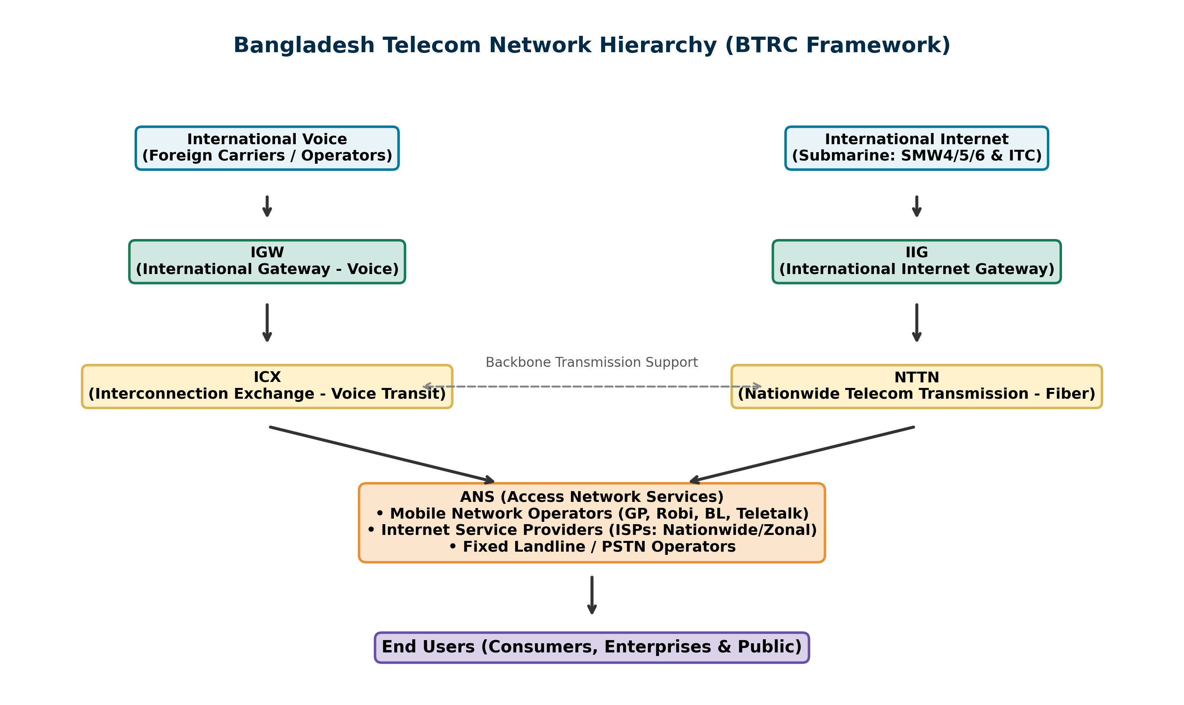
চিত্র: বাংলাদেশ টেলিকম নেটওয়ার্ক হায়ারার্কি ও লাইসেন্সিং ফ্রেমওয়ার্ক (BTRC)
৬.২ প্রধান লাইসেন্সিং লেয়ারসমূহের বিস্তারিত ভূমিকা
- ১. ইন্টারন্যাশনাল গেটওয়ে (IGW - International Gateway): বিদেশ থেকে বাংলাদেশে আসা এবং বাংলাদেশ থেকে বিদেশে যাওয়া সকল প্রকার 'আন্তর্জাতিক ভয়েস কল' (Voice Traffic) হ্যান্ডেল করে। অবৈধ ভিওআইপি (VoIP) প্রতিরোধ, আন্তর্জাতিক কল ট্রাফিক রেকর্ড এবং ল'ফুল ইন্টারসেপশন (LI) নিশ্চিতকরণে এটি দায়বদ্ধ।
- ২. ইন্টারকানেকশন এক্সচেঞ্জ (ICX - Interconnection Exchange): দেশের অভ্যন্তরীণ সকল অপারেটরের মধ্যবর্তী 'ভয়েস কল ট্রানজিট হাব' হিসেবে কাজ করে। যেমন: গ্রামীণফোন গ্রাহক যখন রবি বা বাংলালিংক গ্রাহককে কল দেন, তখন কলটি সরাসরি না গিয়ে বাধ্যতামূলকভাবে আইসিএক্স (ICX) সুইচ হয়ে অপর অপারেটরে পৌঁছায়।
- ৩. ইন্টারন্যাশনাল ইন্টারনেট গেটওয়ে (IIG - International Internet Gateway): আন্তর্জাতিক ইন্টারনেট ট্রাফিকের প্রবেশদ্বার। এটি সাবমেরিন ক্যাবল (SEA-ME-WE-4, SEA-ME-WE-5) অথবা আইটিসি (ITC) অপারেটরদের কাছ থেকে ব্যান্ডউইথ সংগ্রহ করে দেশের আইএসপি (ISP) এবং মোবাইল নেটওয়ার্ক অপারেটরদের (MNO) কাছে সরবরাহ করে।
- ৪. নেশনওয়াইড টেলিকমিউনিকেশন ট্রান্সমিশন নেটওয়ার্ক (NTTN): দেশের অপটিক্যাল ফাইবার ট্রান্সমিশন অবকাঠামোর মেরুদণ্ড (Backbone Infrastructure)। টেলিকম কোম্পানি বা আইএসপিগুলোকে বারবার রাস্তা খুঁড়ে নিজস্ব ক্যাবল বসানোর পরিবর্তে এনটিটিএন অপারেটরদের (যেমন: Fiber@Home, Summit Communications, BTCL) শেয়ার্ড ফাইবার নেটওয়ার্ক লিজিংয়ের মাধ্যমে ব্যবহার করতে হয়।
- ৫. এক্সেস নেটওয়ার্ক সার্ভিসেস (ANS - Access Network Services): এটি গ্রাহক পর্যায়ের লেয়ার। এর মধ্যে রয়েছে মোবাইল নেটওয়ার্ক অপারেটর (Grameenphone, Robi, Banglalink, Teletalk), ফিক্সড ফোন বা পিএসটিএন (PSTN) এবং ইন্টারনেট সার্ভিস প্রোভাইডার (ISP)।
৬.৩ সাবমেরিন ক্যাবল ও স্যাটেলাইট অবকাঠামো
বাংলাদেশ সাবমেরিন ক্যাবলস পিএলসি (BSCPLC) এর অধীনে বর্তমানে ২টি আন্তর্জাতিক সাবমেরিন ক্যাবল কনসোর্টিয়ামে বাংলাদেশ যুক্ত এবং ৩য়টি বাস্তবায়নাধীন:
- SEA-ME-WE 4 (South East Asia-Middle East-Western Europe 4): ২০০৫-২০০৬ সালে চালু। ল্যান্ডিং স্টেশন: ঝিলংজা, কক্সবাজার।
- SEA-ME-WE 5: ২০১৭ সালে চালু। ল্যান্ডিং স্টেশন: কুয়াকাটা, পটুয়াখালী। এটি অত্যন্ত উচ্চ ক্ষমতাসম্পন্ন ও লো-লেটেন্সির আন্তর্জাতিক রুট প্রদান করে।
- SEA-ME-WE 6 (বাস্তবায়নাধীন): ল্যান্ডিং স্টেশন: কক্সবাজারের মাতারবাড়ী।
বঙ্গবন্ধু স্যাটেলাইট-১ (Bangabandhu Satellite-1 - BS-1):
১২ মে ২০১৮ সালে যুক্তরাষ্ট্রের ফ্লোরিডার কেনেডি স্পেস সেন্টার থেকে স্পেসএক্স-এর ফ্যালকন ৯ রকেটের মাধ্যমে বাংলাদেশের প্রথম ভূস্থির যোগাযোগ উপগ্রহ উৎক্ষেপণ করা হয়।
• অরবিটাল স্লট: ১১৯.১° পূর্ব দ্রাঘিমাংশ (119.1° E Geostationary Orbit)
• মোট ট্রান্সপন্ডার: ৪০টি (২৬টি Ku-band এবং ১৪টি C-band)
• প্রাথমিক গ্রাউন্ড কন্ট্রোল স্টেশন: সজীব ওয়াজেদ উপগ্রহ ভূকেন্দ্র, জয়দেবপুর, গাজীপুর
• ব্যাকআপ ভূকেন্দ্র: বেতবুনিয়া, রাঙ্গামাটি
৬.৪ বিটিআরসি স্পেকট্রাম বরাদ্দ ও নীতিমালা
বিটিআরসি মোবাইল নেটওয়ার্কের জন্য বিভিন্ন গুরুত্বপূর্ণ ফ্রিকোয়েন্সি ব্যান্ড বরাদ্দ করেছে:
- 700 MHz Band (Band 28): উচ্চ কভারেজ এবং ইনডোর পেনিট্রেশনের জন্য অত্যন্ত কার্যকর (LTE/5G)।
- 900 MHz & 1800 MHz Band: ঐতিহ্যবাহী 2G GSM এবং রিফার্মড 4G LTE এর প্রধান ক্যারিয়ার ব্যান্ড।
- 2100 MHz Band (Band 1): 3G ও 4G এর প্রধান ব্যান্ড।
- 2300 MHz & 2600 MHz Band: উচ্চগতির 4G LTE-TDD এবং 5G এর ক্যাপাসিটি লেয়ার।
- 3.5 GHz (C-band: 3300-3600 MHz): বাংলাদেশের 5G রোলআউটের প্রাইমারি ডেডিকেটেড স্পেকট্রাম ব্যান্ড।
💡 মোবাইল নম্বর পোর্টেবিলিটি (MNP) ও QoS নীতিমালা
• এমএনপি (MNP): ২০১৮ সালে বাংলাদেশে চালু হয়, যার মাধ্যমে গ্রাহক তার মোবাইল নম্বর অপরিবর্তিত রেখে অন্য অপারেটরে সুইচ করতে পারেন।
• বিটিআরসি QoS স্ট্যান্ডার্ড: কল ড্রপ রেট (Call Drop Rate) সর্বোচ্চ ২% এর নিচে এবং কল সেটআপ সাকসেস রেট (CSSR) সর্বনিম্ন ৯৭% এর উপরে থাকা বাধ্যতামূলক।

